1. 数字转字符串

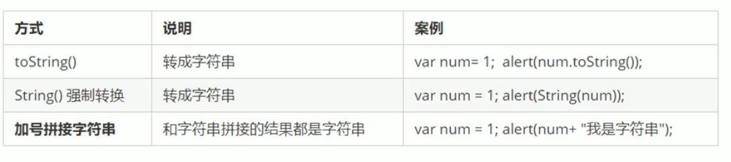

* 1. 变量.toString();
  2. String(变量);
  3. 变量 + “”;

1. 转换为数字型(重点)

